Активация бонусов на счете
Для входа в механизм, перейдите в раздел от системного администратора
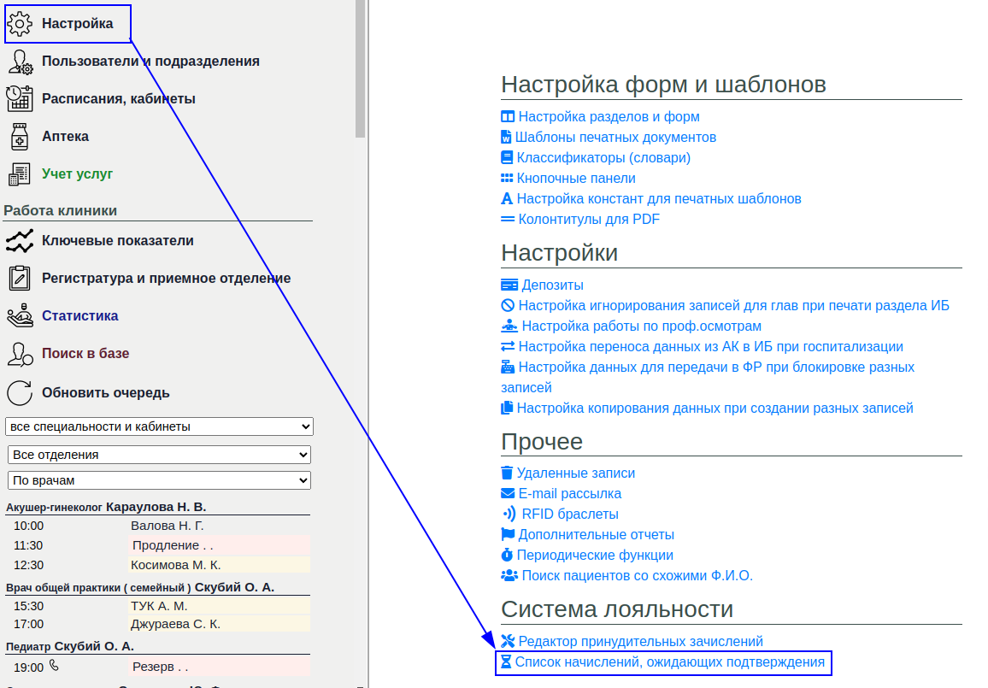
В списке вы увидите все бонусы, которые ожидают действия
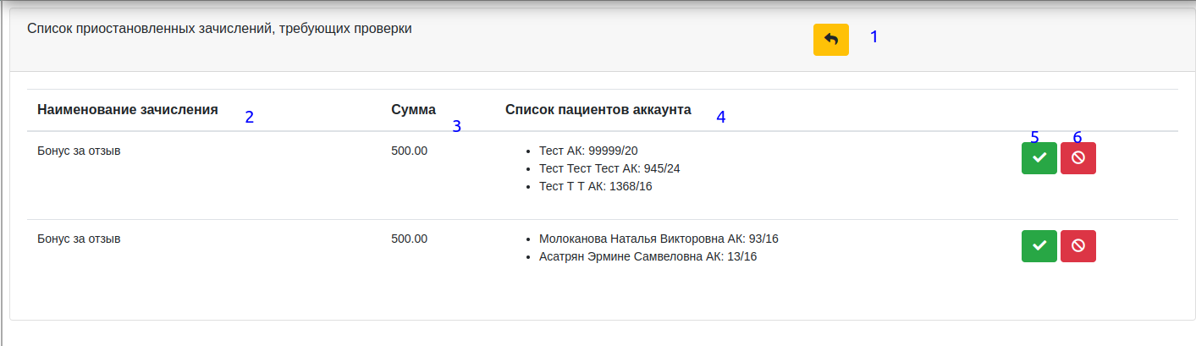
- Кнопка возврата в меню. При нажатии, возвращает в менб «Настройка»
- Столбец таблицы, в котором указывается наименование зачисления, которое ожидает подтверждения
- Столбец таблицы, с указанием суммы бонусов, которые ожидают подтверждения
- Столбец таблицы, отображающий список пациентов на аккаунте, который ожидает зачисления бонусов
- Кнопка подтверждения. При нажатии, бонусы активируются на счете, строка таблицы исчезает (ожидание подтверждения обработано)
- Кнопка отмены. При нажатии, бонусы удаляются со счета, строка таблицы исчезает (ожидание подтверждения обработано)

